Comunicato stampa nr.1 del 19/09/2010 U.S. Borgonuovo

“ STAND UP” 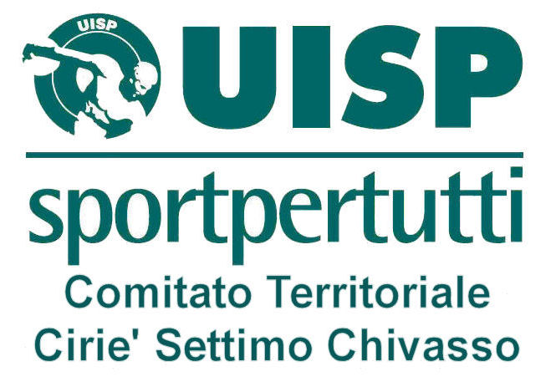
Torneo calcio a cinque giovanile
contro la povertà nel mondo
Domenica 19/09/2010 Centro Sportivo Bosio
via G.Ferraris 37 Settimo T.se
Primi Calci Pulcini
Ore 09.30 Borgonuovo – Real Frassati A, 3-3 rig. 3-2 ore 10.00 Real Frassati A – Real Frassati B, 2-1
Ore 10.30 Real Frassati B – Real Frassati A, 4-1 ore 11.00 Rivarossa – Real Frassati A, 2-3
Ore 11.30 Borgonuovo – Real Frassati B,2-3 ore 12.00 Real Frassati B – Rivarossa, 3-2
CLASSIFICA PRIMI CALCI: 1^ REAL FRASSATI B, 2^ BORGONUOVO FEM., 3^ REAL FRASSATI A
CALSSIFICA PULCINI: 1^ REAL FRASSATI A, 2^ REAL FRASSATI B, 3^ RIVAROSSA
Esordienti
Ore 14.00 Borgonuovo – Real Frassati Femm., 3-2
Ore 14.30 Real Frassati Masch. – Dennis, 0-5
Ore 15.00 Borgonuovo – Real Frassati Masch., 5-1
Ore 15.30 Real Frassati Femm. – Dennis, 3-3 rig. 5-4
Ore 16.00 Real Frassati Masch. – Real Frassati Femm., 0-4
Ore 16.30 Borgonuovo – Dennis, 2-2 rig. 2-1
CLASSIFICA ESORDIENTI: 1^ BORGONUOVO FEMM., 2^ REAL FRASSATI FEMM, 3^ DENNIS, 4^ REAL FRASSATI MASCH.
L’ U.S. BORGONUOVO SETTIMO ha aderito alla sensibilizzazione dei popoli contro la povertà nel mondo organizzando il torneo STAND UP 2010. Manifestazione che ha visto in tutta Italia l’UISP nazionale ha movimentare i propri soci in tante iniziative sportive. Domenica 19 settembre 2010 nel Centro Sportivo Bosio 120 piccoli atleti hanno dato vita al torneo di calcio a 5 giovanile FACENDO SENTIRE IL LORO BATTITO DEL CUORE. Sugli spalti del Bosio 300 spettatori dal mattino alle 9.30 hanno seguito le gesta dei mini atleti, con vittoria finale nella categoria primi calci del Real Frassati B, nella categoria Pulcini vittoria del Real Frassati A, nella categoria esordienti vittoria del Borgonuovo femm.
TUTTE LE FOTO STAND UP 2010
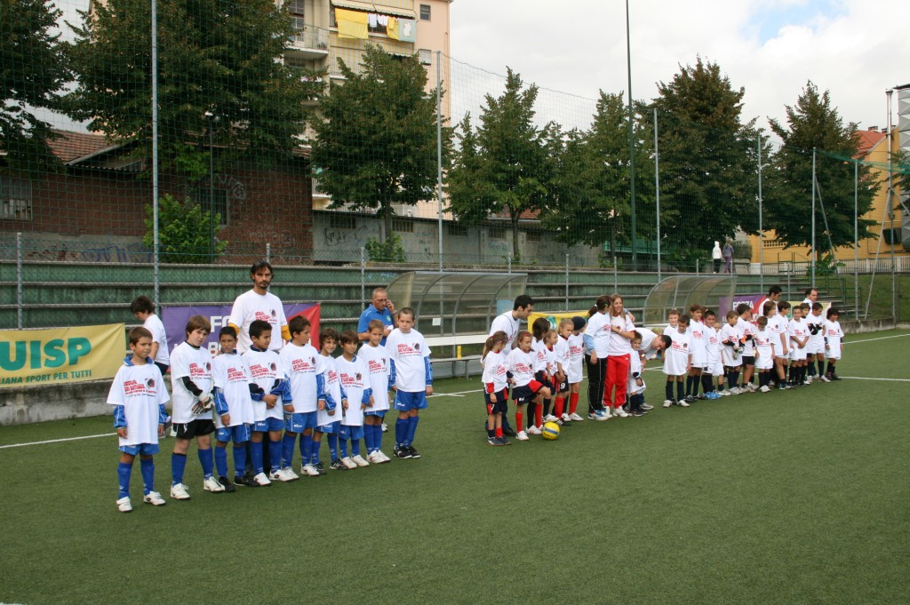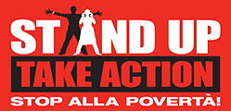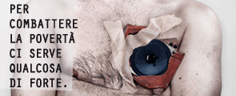

Stand Up! Take Action: la mobilitazione contro la povertà e per gli obiettivi del millenio

Per il secondo anno consecutivo, l’Uisp sarà uno dei principali soggetti promotori di Stand Up! Take Action 2010: la mobilitazione globale contro la povertà e a sostegno degli 'Obiettivi del Millennio' che si terrà dal 17 al 19 settembre in Italia e nel mondo.
In quei giorni, milioni di persone e di sportivi si alzeranno in piedi a ritmo del battito del cuore per far sentire la loro voce ai leader del mondo che dal 20 al 22 settembre si riuniranno a New York nel Summit delle Nazioni Unite, per fare il punto sugli obiettivi del millennio. A distanza di dieci anni dallo storico programma siglato dai capi di stato e di governo del nord del mondo nel 2000, e a cinque anni dal 2015, il termine fissato per il raggiungimento dei traguardi, molte promesse sono state eluse.

